Схема конспекта урока
ГС(к) ОУ « Котовская специальная (коррекционная) общеобразовательная школа – интернат YIII вида
Киселевой Марины Николаевны
Предмет « Развиваем обучая » Класс- 2 «А»
Тема урока : Дополнительная работа по развитию внимания и памяти через знакомство с профессией «Повар».
Цель: Развитие внимания и памяти через знакомство с профессией «Повар».
Задачи: 1) Расширить знания и представления о профессии «Повар».
2) Развитие наблюдательности, концентрации внимания, зрительной памяти, логического мышления.
3)Формирование позитивной самооценки, воспитание мотивации к учению.
 | Этапы работы | Содержание этапа
1. | Организационный момент.  -Разминка: «Найди друг друга».  «Приветствие». | -Ребята, встаньте в круг, давайте поприветствуем друг друга. Сегодня мы сделаем это при помощи слов (дети по кругу, передавая мячик, приветствуют друг друга).  Внимательно посмотрите друг на друга. Обратите внимание на цвет глаз, волос, рост. Вам надо по моему хлопку разбиться на группы,  - в которых ребята с одинаковым цветом глаз;  -с одинаковым цветом волос.  А сейчас закройте глаза, вы ничего не видите, ничего не слышите. Ваша задача, построится в шеренгу по росту. Начали. Молодцы. Какое настроение у вас в данный момент?  - Почему?  Сядем за парты правильно, спину держим прямо.  Я очень рада видеть вас  И сегодня в этот час  Я поведу с собою вас.
2. | Постановка учебной задачи. | Сегодня у нас необычный урок. Ребята, нам по почте пришло письмо. Но я не могу прочитать, кто его написал. Помогите мне, ребята.  А помогут в этом нам значки. Соотнесите значок с соответствующей буквой и вы узнаете, кто прислал письмо.  □ + ∆ O ⌂ ∞ ↓ ∩  Д П Я А У В Р О  + ∩ ∞ O ↓  П О В А Р  Давайте прочтём его письмо..  « Дорогие дети. Нас заколдовал злой волшебник «Обжоркин» . Спасите нас! Ваши повара».  - Ребята, злой « Обжоркин» хочет оставить всех детей нашей школы без обеда. Требуется ваша незамедлительная помощь. Поднимите руку, кто готов помочь нашим поварам? Работа предстоит нелёгкая , только ваше терпение, старание, смекалка и сообразительность помогут преодолеть все препятствия .  Как только вы правильно справитесь с одним из заданий , «Обжоркин» постепенно будет исчезать. А решив все задания, мы уничтожим « Обжоркина» и вернём наших поваров на свои рабочие места.  Работать будем по группам:  Ведь у нас сегодня в классе начинается игра:  Все девчонки – поварихи,  Все мальчишки – повара.

3. | 3. Основная часть. | Ребята, а вот и первое препятствие.  _ Ребята, кто такой повар? ( Повар – это человек, который занимается приготовлением пищи)  - Как вы думаете, кто может работать поваром? ( Любой человек, который любит готовить)  Ваша задача: из частей собрать портрет повара.  • I группа( поварихи) - весёлого повара  • II группа ( повара) – удивлённого повара.  Давайте дадим характеристику, какими качествами должен обладать повар . В этом вам помогут слова – опоры. Лишние слова – уберите. ( Уч-ся по одному выходят к доске и забирают карточки с неподходящими словами)  Доброта вежливость грубость аккуратность  фантазия выдумка трусость неряшливость  Посмотрите, ребята, «Обжоркин» стал постепенно исчезать. Наши «чары» начали действовать.  2 задание: Вот и следующее задание:  Учитель: Повар у плиты творит,  Как на крыльях он парит.  Всё бурлит вокруг него,  Кухня – кузнеца его.  - В какой особой комнате готовит повар? (на кухне)  Рано-рано встаёт повар, чтобы успеть приготовить вам завтрак. На кухне у него есть предметы, которые ему помогают в готовке.  «Загадочные картинки»  Разглядите картинку, найдите спрятанные на ней предметы, посчитайте сколько их? (7)  - Назовите и покажите их. ( Кастрюля, чайник, вилка, нож, тарелка, половник, чайная чашка с блюдцем)  -Как сказать одним словом, что это? ( Это посуда)  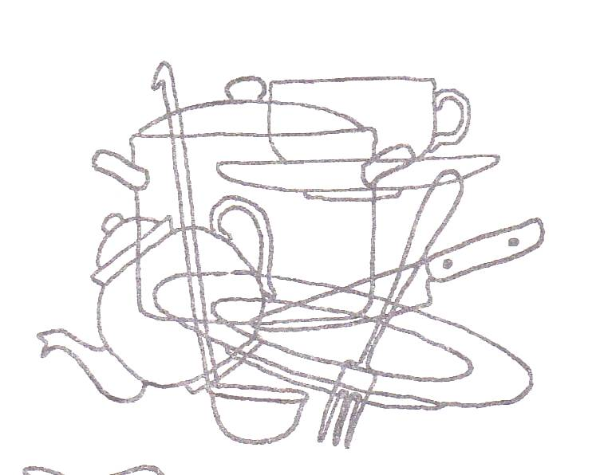  Вы справились с заданием, ой , посмотрите, « Обжоркин» исчезает дальше.  3 задание: Чтобы хорошо и вкусно готовить, повар должен знать продукты, которые нужны для приготовления блюда.  « Классификация продуктов питания»  Перед вами корзины с продуктами. ( Овощи, фрукты, крупы) «Обжоркин» смешал их все вместе. Ваша задача: распределить продукты на три группы и объяснить , по какому принципу вы это сделали.  Посмотрите, « Обжоркину» некомфортно, он снова начинает исчезать.  4 задание: « Установление последовательности»- парная работа.  Вот мы приготовили посуду и продукты питания. Поглядите, «Обжоркин» смеётся, он надеется, что со следующим заданием вы никогда не справитесь.  _Ребята, перед вами картинки. Внимательно рассмотрите их, подумайте и расположите их в такой последовательности: что было сначало, что произошло потом по порядку.  Остаётся совсем чуть-чуть и злые «чары» «Обжоркина» совсем исчезнут. НО расслабляться ещё рано. Ведь первая ошибка и « Обжоркин» начнёт появляться вновь. Ну, что вы готовы дальше сражаться со злодеем? Тогда вперёд!  5 задание: « Блюда»  А) «Корректурная проба»  -Какие блюда готовят повара для своих посетителей ,вы узнаете, если среди буквенного текста найдёте спрятанные слова с их названиями и подчеркнёте. ( Каша, суп, пюре, салат, плов, чай, щи)  ЗРОЕИКАШАИВРЕТМСУПБТАГНПЮРЕЩКИ  ШДСАЛАТЛОНЕСПЛОВУЦТОЧАЙЖУСЩИХ  Б) « Что лишнее?»  1 гр.- Варит компот : рисунки ежевика, крыжовник, клубника, сахар, вишня, соль.  2гр.- Варит суп: капуста, клубника, лук, перец, морковь, помидор.  3 гр.- Печёт блины: перец, молоко, яйцо, масло, мука, сахар.  4 гр.- Заваривает чай: масло, чайник, лимон, клубника, чай, сахар.  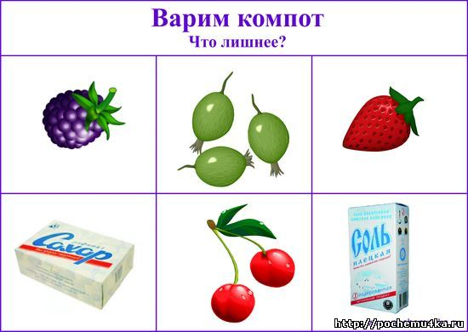  - Ага, злой « Обжорка», рано радовался, и здесь ребята смогли расколдовать твои «чары».  - Итак, блюда готовы. Можно накрывать на стол.  6 задание: « Что изменилось?»  - Ребята, профессиональный повар , должен иметь хорошую зрительную память. Как вы думаете, зачем? ( чтобы помнить куда какие продукты он поставил, где лежат его инструменты)  Злой «Обжоркин» уверен, что вы не сможете помочь поварам.  - Внимательно посмотрите на эти рисунки. Найдите, что изменилось, и обведите. ( Переставили бутылки с лимонадом и одну бутылку убрали, на торте осталось 2 вишни, тарелку с ватрушками поменяли местами)  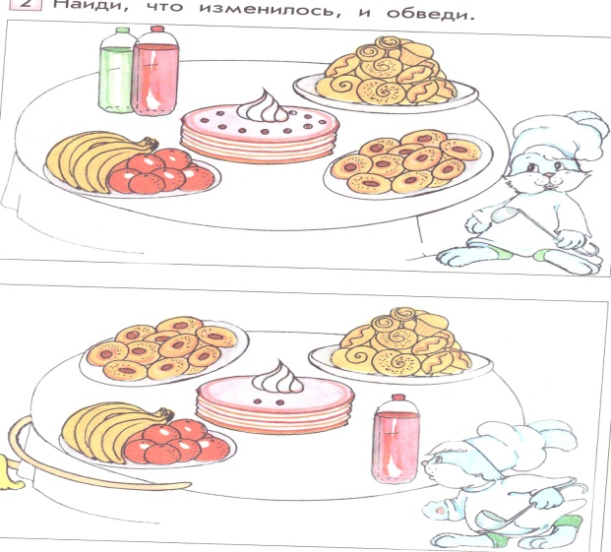
4.. | Рефлексия | Итак, мы справились с «чарами» злого « Обжоркина», расколдовали поваров и нам наши повара написали слова. Прочитайте их:  Свет, тепло, радость, красота, доброта, лучик.  -Как вы думаете, о чём они думали? ( о солнце)  - Скажите, а может ли человек коснуться солнышка ладошкой? (нет)  -А давайте попробуем. Вчера на уроке труда мы с вами вырезали из цветной бумаги каждый свою ладошку.  Давайте составим солнышко из наших ладошек. Посмотрите, какое красивое солнышко получилось, в нем есть частичка вашей доброты, вашего тепла, хорошего настроения, потому, что каждый из вас дотянулся до его лучика.  -Вот и подошёл к концу наш урок.  - Какая задача перед нами стояла?  -Удалось ли нам решить поставленную задачу?  - Какой момент урока наиболее запомнился, понравился? Почему?  -Как оцениваете свою работу? ( с помощью схем → тучка, тучка с солнышком, солнышко)  - Оцените работу всего класса.  Вот и подошёл к концу наш урок.  - Какая задача перед нами стояла?  -Удалось ли нам решить поставленную задачу?  - Какой момент урока наиболее запомнился, понравился? Почему?  -Как оцениваете свою работу? ( с помощью схем → тучка, тучка с солнышком, солнышко)  - Оцените работу всего класса.

